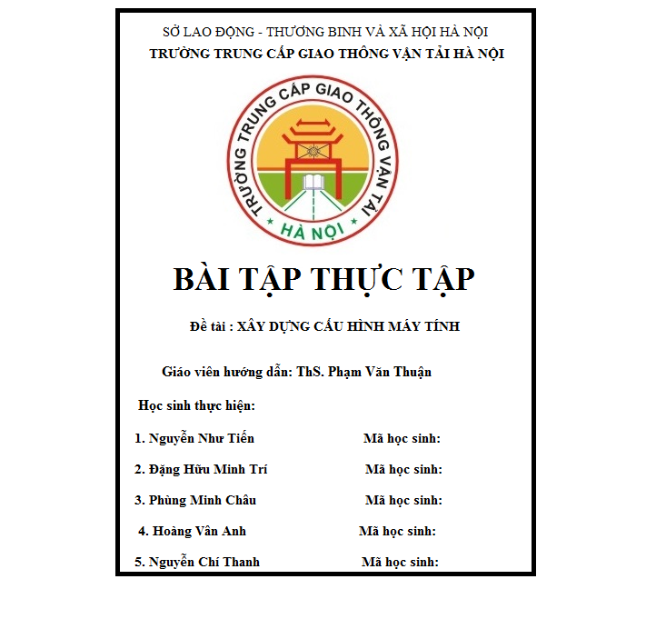

LỜI NÓI ĐẦU

Như chúng ta đã biết, MÁY TÍNH hay máy điện toán là những thiết bị hay hệ thống thực hiện tự động các phép toán số học dưới dạng số hoặc phép toán logic. Các máy tính cỡ nhỏ thường gọi là máy vi tính, trong số đó máy dùng cho cá nhân thường gọi là máy tính cá nhân.

Máy tính được cấu tạo bởi các thành phần có thể thực hiện các chức năng đơn giản đã định nghĩa trước bởi con người . Quá trình tác động tương hỗ phức tạp của các thành phần này tạo cho máy tính một khả năng xử lý thông tin. Nếu được thiết lập chính xác (thông thường bởi các chương trình máy tính) máy tính có thể mô phỏng lại một số khía cạnh của một vấn đề hay của một hệ thống. Trong trường hợp này, khi được cung cấp một bộ dữ liệu thích hợp nó có thể tự động giải quyết vấn đề hay dự đoán trước sự thay đổi của hệ thống. Cho tới nay, máy tính vẫn là công cụ tốt nhất, đáp ứng yêu cầu của tất cả người dùng và ngày càng được sử dụng rộng rãi trên mọi lĩnh vực, mọi cá nhân. Dần dần cải tiến về chất lượng nhưng bình dân về giá thành. Giúp cho việc sở hữu nó trở nên dễ dàng hơn trước rất nhiều

Tuy nhiên, Máy tính không thể giải quyết tất cả mọi vấn đề của toán học. Alan Turing đã sáng tạo ra khoa học lý thuyết máy tính trong đó đề cập tới những vấn đề mà máy tính có thể hay không thể giải quyết được. Và cho đến tận ngày nay, những yêu cầu này thực sự là một khó khăn mà cách khắc phục nó vẫn còn cần đặt ra những yêu cầu rất lớn. Ví dụ như:

Những người mới sử dụng máy tính hay chỉ dùng với các mục đích phổ thông đơn giản hàng ngày, đặc biệt là trẻ em, thường cảm thấy khó hiểu về ý tưởng cơ bản là máy tính chỉ là một cái máy, nó không thể "suy nghĩ" hay "hiểu" những gì nó hiển thị. Cái họ cần đó chính là sự đơn giản trong cách sử dụng và tối ưu hóa về thao tác.

 Và ngược lại, với những người làm việc thường xuyên và cần có /những tính năng cao cấp hơn thì một chiếc máy tính bình dân phù hợp với tất cả số đông thì không thể đáp ứng được nhu cầu sử dụng cao của họ. Bởi vậy nên họ sẽ cần tìm mua hoặc nâng cấp cho máy tính của mình.

Chính vì vậy, việc xây dựng cấu hình máy tính là rất cần thiết nhằm phục vụ nhu cầu và mục đích sử dụng của tất cả người dùng nhằm tạo ra kết quả cao và phù hợp nhất có thể.

Vậy làm thế nào để có một mạng máy tính đảm bảo hiệu quả, tính khoa học, dễ sử dụng và sửa chữa. đó là một yêu cầu lớn của người thiết kế mạng

Áp dụng các kiến thức đã học và thực hành thực tế bên ngoài chúng em đã tìm hiểu và đưa ra các giải pháp trong việc giúp đỡ người dùng rất hữu hiệu.

Sau đây là phần trình bày chi tiết về mục đích, thao tác những kết quả đạt được trước và sau khi áp dụng việc xây dựng cấu hình máy tính cho các đối tượng người dùng khác nhau để đạt hiệu quả cao nhất.